**Отчет о  работе Центра образования**

**цифрового и гуманитарного профилей**

**«Точка роста» МОУ СОШ 7**

**за 2021-2022 учебный год**

  1.     Центр «Точка роста» является частью образовательной среды МОУ СОШ 7, на базе которой  осуществляется:

-преподавание учебных  дисциплин  из предметных областей **«Технология», «Информатика», «Основы безопасности жизнедеятельности»;**

-внеурочная деятельность для поддержки изучения предметов цифрового, технического и гуманитарного профилей;

-развитие шахматного образования, проектной деятельности;

-проведение внеклассных мероприятий для обучающихся и родителей (законных представителей);

- организация образовательных мероприятий, в том числе в дистанционном формате, с участием обучающихся из других образовательных организаций.

    Центр «Точка роста» несёт функцию общественного пространства для развития общекультурных ценностей, цифровой грамотности, шахматного образования, творческой самореализации детей, педагогов, родительской общественности.

    В 2021-2022 учебном  году в  Центре «Точка роста» функционировали следующие  творческие объединения:

**Предметная область «Информатика» представлена следующими объединениями:**

- «Игры в Scratch»;

-«3-D моделирование»;

- «Работа в LibreOffice»;

-«Планшетное рисование».

**Предметная область «ОБЖ» представлена следующими объединениями:**

-«ПМП»;

-«Меткий стрелок»;

-«Юнармия».

**Предметная область «Технология» представлена следующими объединениями:**

-«Легоконструирование»;

-«Промзизайн»;

-«Проектирование материальной среды. Разработка приложений виртуальной и дополнительной реальности: 3-D моделирование с программированием +ГЕО+АЭРО»

**Программы дополнительного образования реализуются по следующим объединениям:**

-«Фото-видеостудия  «Монтаж»»;

- «Нестандартное рисование «Волшебные краски»;

- «Газета «Информационная семёрочка»;

-«Волонтёры – это мы»;

- «Волшебные фантазии»;

- «Шахматы»;

- «Казачий Терек»;

- «Театральная гостиная».

**2. Минимальные индикаторы и показатели при реализации основных и дополнительных общеобразовательных программ в региональной сети центров «Точка роста»**

**Наименование ОО МОУ СОШ 7**

**Отчет за 2 квартал 2022 года**

|  |  |  |  |
| --- | --- | --- | --- |
| № | Наименование индикатора/показателя | Плановое значение в целом по округу на конец отчетного года | Достигнутое значение в целом по  округу на конец отчетного периода |
| 1. | Численность детей, обучающихся по предметной области «Технология» на обновленной материально­-технической базе Центра «Точка роста» | 108 | 108 |
| 2. | Численность детей, обучающихся по учебным предметам «Основы безопасности жизнедеятельности» и «Информатика» на базе Центра «Точка роста» | 108 | 108 |
| 3. | Численность детей, охваченных дополнительными общеразвивающими программами на обновленной материально-технической базе Центра «Точка роста» | 164 | 164 |
| 4. | Численность детей, занимающихся по дополнительной общеобразовательной программе «Шахматы» на обновленной материально-технической базе Центра «Точка роста» | 25 | 25 |
| 5. | Численность человек, ежемесячно использующих инфраструктуру Центров «Точка роста» для дистанционного образования | 0 | 0 |
| 6. | Численность детей, обучающихся по основным образовательным программам, реализуемым в сетевой форме | 20 | 20 |
| 7. | Численность человек, ежемесячно вовлеченных в  программу социально-культурных компетенций[[1]](https://26313-502novoalex.edusite.ru/mconstr.html?page=/p178aa1.html" \o ") на обновленной материально-технической базе | 60 | 60 |
| 8. | Количество проведенных на площадке Центра «Точка роста» социокультурных мероприятий | 14 | 14 |
| 9. | Повышение квалификации сотрудников Центра «Точка роста» по предметной области «Технология» | 1 | 1 |

**3.  Согласно плану учебно-воспитательных, внеурочных и социокультурных мероприятий, комплексному плану мероприятий в Центре «Точка роста»**

**за  2021-2022     учебный год  проведены следующие мероприятия:**

|  |  |  |
| --- | --- | --- |
| № п\п | Наименование мероприятия | Результат |
| 1 | Участие в мероприятиях, проводимых на портале «Урок цифры» | Сертификаты |
| 2 | Вебинар «Создание условий для формирования и развития основных общеобразовательных компетенций обучающихся и роль современных образовательных технологий в системе дополнительного образования» | Сертификат |
| 3 | Курс «Цифровая гигиена и информационная безопасность» | Сертификат |
| 4 | Урок цифры  «Разработка игр» | Сертификаты |
| 5 | Олимпиада «Учи.ру»  по программированию | Похвальных грамот 9, диплом победителя 7, сертификат участника  2 |
| 6 | Международный образовательный портал «Солнечный свет» Тестирование на тему «Методологические и теоретические основы современного дополнительного образования» | Сертификаты |
| 7 | Тестирование на тему «Методологические и теоретические основы современного дополнительного образования» | Сертификат |
| 8 | Всероссийская конференция «Кибербезопасность 2021: образование под защитой» | Сертификат |
| 9 | Курсы «Точка роста»: новые векторы образования» |  |
| 10 | Всероссийская олимпиада школьников по математике | Денисов Андрей, призёр |
| 11 | Участие в межрегиональном форуме Центров образования цифрового и гуманитарного профилей «Точка роста» в рамках федерального проекта «Современная школа» | Сертификаты |
| 12 | Единый урок безопасности в сети Интернет | Участие |
| 13 | Проектирование 3D игрушек | Участие |
| 14 | Участие в профориентационных мероприятиях портала «Проектория» | Участие |
| 15 | Викторина по информатике «Звёздный час» | Участие |
| 16 | Шахматная онлайн – викторина | Тараканов Егор, 2 место |
| 17 | Турнир по Русской лапте | Участие |
| 18 | Обучающий вебинар по работе в системе Навигатор | Участие |
| 19 | Всероссийский творческий конкурс «Рисуй с нами» | Дипломы победителей |
| 20 | Всероссийская образовательная акция "Урок цифры" | Призёры |
| 21 | Всероссийская образовательная акция "Урок цифры" "Исследование кибератак" | Призёры |
| 22 | Курс повышение квалификации для педагогов "Цифровая гигиена и информационная безопасность" | Сертификат |
| 23 | Участие в вебинаре "Визуальное программирование в начальной школе как средство универсальных компетенций будущего" | Сертификат |
| 24 | Урок цифры "Цифровое искусство, музыка  и IT " | Сертификат |
| 25 | Всероссийская Scratch- олимпиада 2022 по креативному программированию | Сертификат |
| 26 | Олимпиада "Финатлон для старшеклассников" | Финалист |
| 27 | Олимпиада по финансовой грамотности и предпринимательству | Результатов нет |
| 28 | Всероссийский конкурс сочинений "Без срока давности" | Победитель, призёр |
| 29 | Всероссийский конкурс "Живая классика" на английском языке | Призёры |
| 30 | Всероссийский конкурс "Живая классика" | Победитель, призёр |
| 31 | Конкурс сочинений на антикоррупционную тему | Победитель |
| 32 | Конкурс сочинений  о своей культуре на русском языке | Призёры |
| 33 | Краевая олимпиада "Старт" | Призёры |
| 34 | Всероссийский конкурс "Дети и книги" | Победители, призёр |
| 35 | Региональный этап Всероссийской олимпиады школьников по физической культуре | Призёр |
| 36 | Краевая  межпредметная олимпиада  "Встретимся в будущем "в номинации "Медиа- мастерская" | Участие |
| 37 | Участие в региональном семинаре «Навигатор успешных практик» | Сертификат |
| 38 | Урок Цифры  «Квантовый мир: как устроен квантовый компьютер» | Сертификаты |
| 39 | Урок цифры  «Быстрая разработка приложений» | Сертификаты |
| 40 | Вебинар «Визуальное программирование в начальной школе как средство развития универсальных компетенций будущего» | Сертификат |
| 41 | Олимпиада «Финатлон» для старшеклассников | Финалист |
| 42 | Олимпиада по финансовой безопасности | Участие |
| 42 | «Дол-игра» (игры по финансовой грамотности» | Сертификаты |
| 43 | «Дол-игра» на каникулах | Сертификаты |

      В Центре «Точка роста» дети учатся общаться, работать в команде, совершенствуют коммуникативные навыки.

       Педагоги активно использовали оборудование Центра  в образовательных целях: демонстрация видеофильмов, видеоуроков, проводили практические занятия по обучению навыкам оказания первой помощи на современных манекенах – тренажёрах. Школьники осваивали навыки программирования. Каждая единица нового оборудования призвана работать во исполнение главной задачи - современное образование школьников.

        За прошедший учебный год мы убедились, что ребята стали активнее участвовать в конкурсах, олимпиадах, фестивалях, творческих мероприятиях.

                                               Кузнецова М.В., начальник Центра «Точка роста»

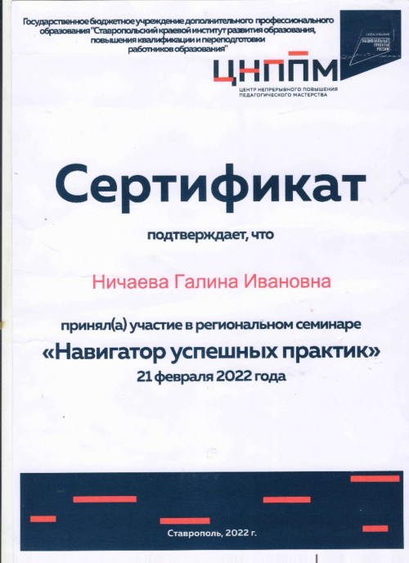  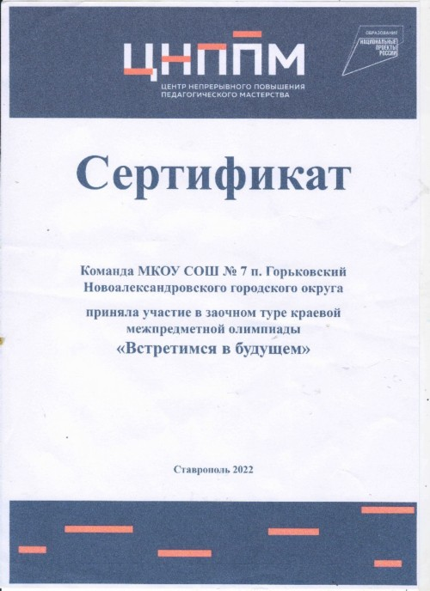

            ДОЛ- игры по финансовой грамотности

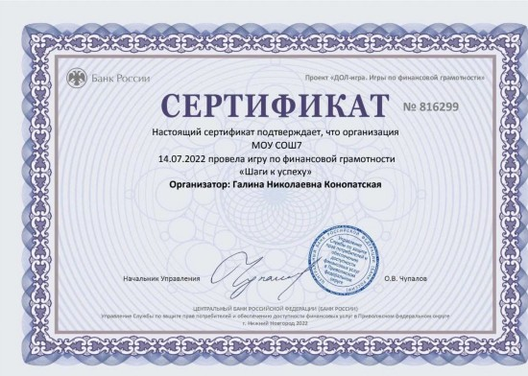  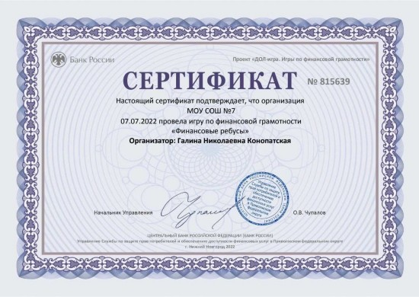

[Сертификат](https://26313-502novoalex.edusite.ru/DswMedia/sertifikat.pdf)

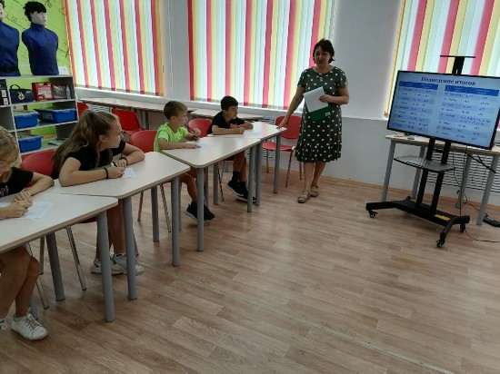 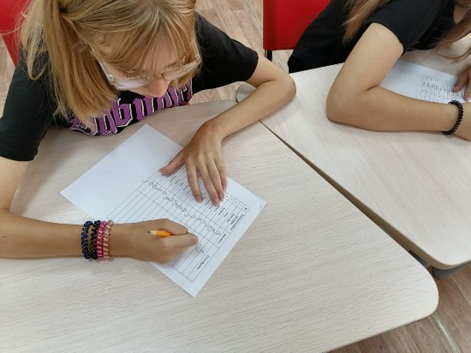

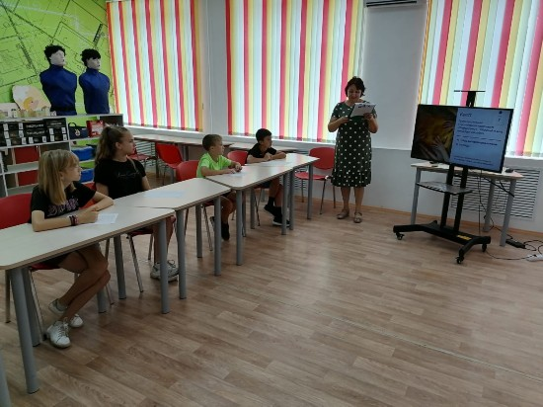 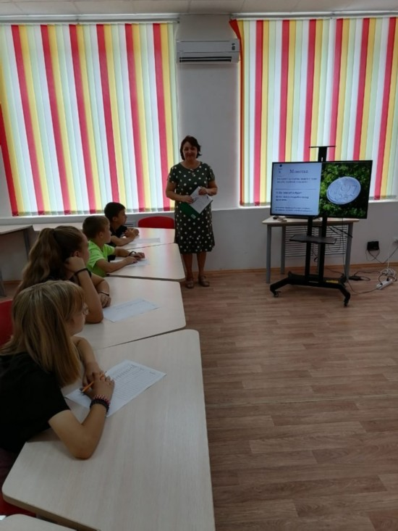

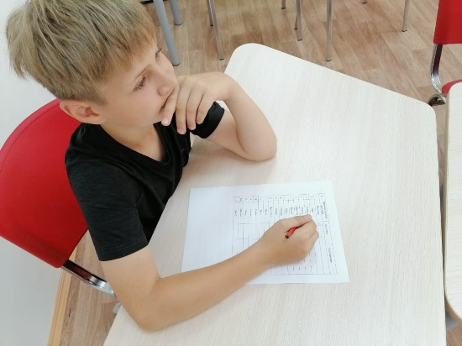 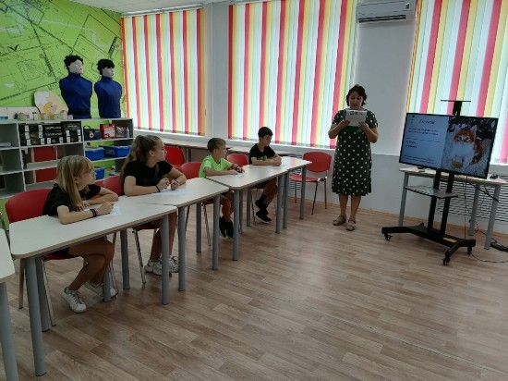

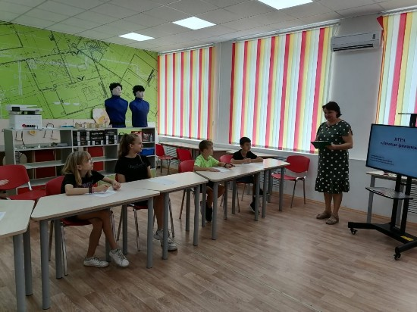 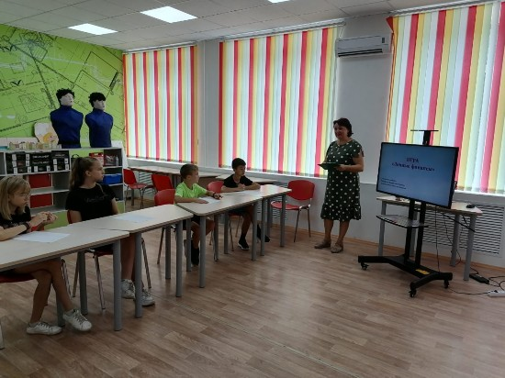

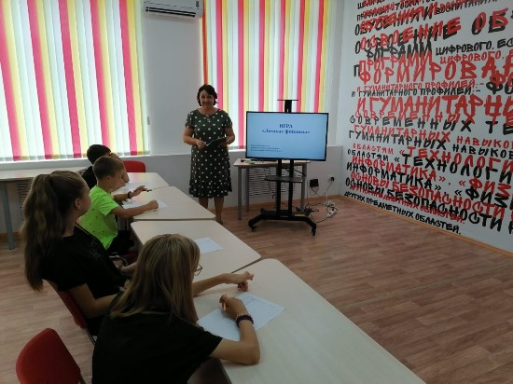 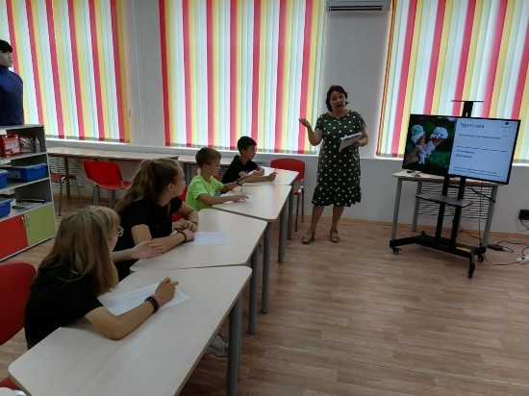

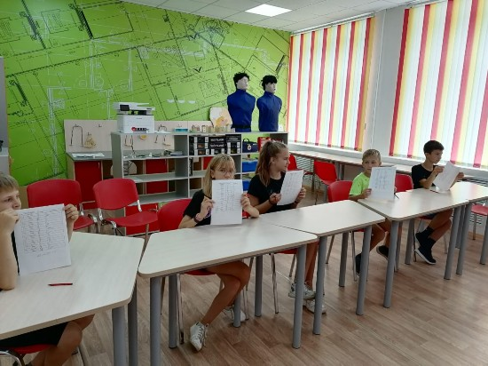 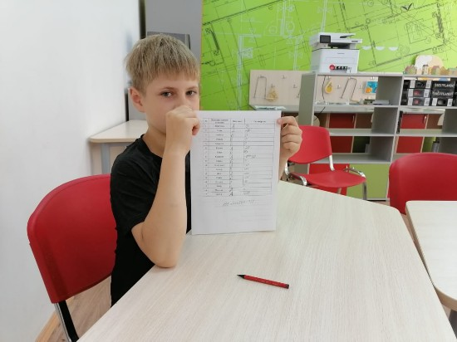

           Воспитанники пришкольного лагеря на занятии в кружке  "Шахматы"

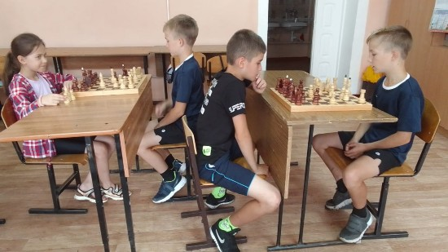 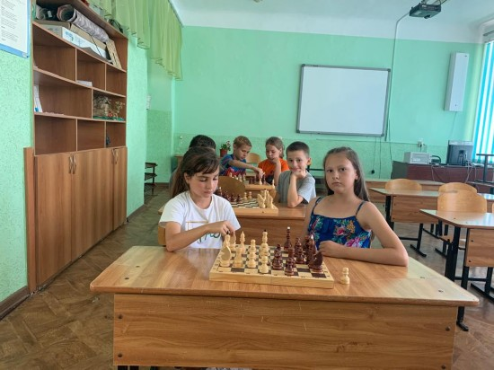

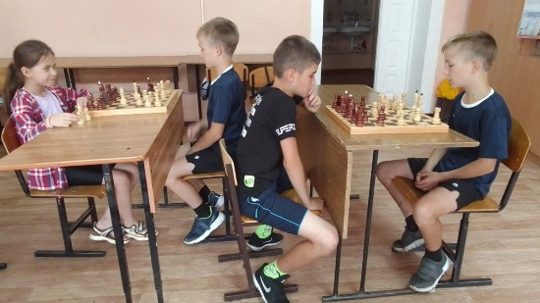 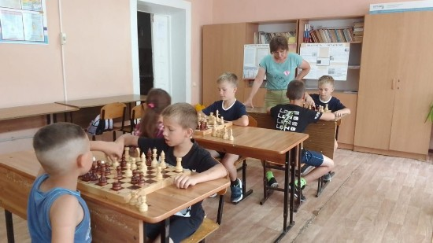

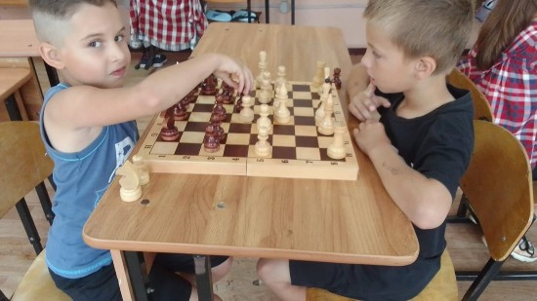

                    Воспитанники пришкольного лагеря на занятии в кружке "Планшетное  рисование"

